**半导体物理习题**

**第一章 晶体结构**

1、指出下面三种晶体结构是不是布拉伐格子。如果是，请写出原基矢量；如果不是，请找出相应的布拉伐格子并画出一种原胞。

(1) 底心立方结构； （2）侧面心立方结构； (3) 边心立方结构。

2、证明体心立方格子和面心立方格子互为正、倒格子。

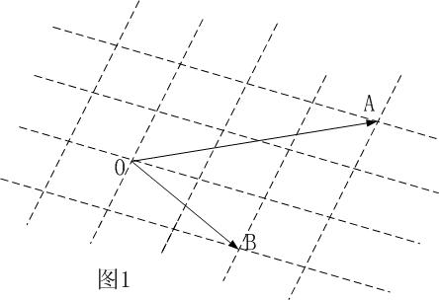3、在如图1所示的二维布拉伐格子中，以格点O为原点，任意选取两组原基矢量，写出格点A和B的晶格矢量 ${\overset{⃑}{R}}_{A}$ 和 ${\overset{⃑}{R}}_{B}$。

4、以基矢量为坐标轴（以晶格常数a为度量单位，如图2），在闪锌矿结构的一个立方单胞中，写出各原子的坐标。

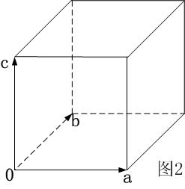

5、石墨烯二维原子结构由类似于蜂巢的六角形原子环组成，每个原子有距离为a的三个近邻原子。1）画出其正格子和倒格子；2）在合适的坐标系下写出原基矢和倒基矢的表达式；3）计算原胞和倒原胞面积，并指出一个原胞中包含的原子数。

**第二章 晶格振动和晶格缺陷**

1、质量为m和M的两种原子组成如图3所示的一维双原子链。假设相邻原子间的弹性力常数都是β，试求出振动频谱。

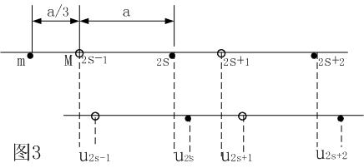

1. 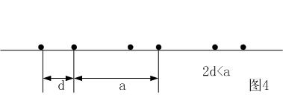设有一个一维原子链，原子质量均为m，其平衡位置如图4所示。如果只考虑相邻原子间的相互作用，试在简谐近似下，求出振动频率ω与波矢q之间的函数关系。

3、有一个一维原子链，原子的质量均为m、原子和原子之间的相对位置如图5所示，原子和原子之间的弹性力常数以*β*1，*β*2，交替变化，链的重复距离为a。试证明该一维链振动的特征频率为并画出色散曲线。

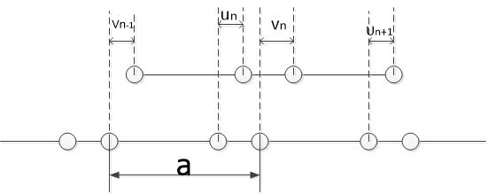

图5

**第三章 半导体中的电子状态**

1、设晶格常数为a的一维晶格，导带极小值附近的能量为 $E_{c}\left(k\right)=\frac{ℏ^{2}k^{2}}{3m}+\frac{ℏ^{2}{\left(k-k_{1}\right)}^{2}}{m}$（1.1）

价带极大值附近的能量为 $E_{v}\left(k\right)=\frac{ℏ^{2}k^{2}}{6m}-\frac{3ℏ^{2}k^{2}}{m}$（1.2） ，

式中m为电子质量。 求：

1. 禁带宽度；
2. 导带底电子的有效质量；
3. 价带顶电子的有效质量。

2、一个晶格常数为a的一维晶体，其电子能量E与波矢k的关系可表示为  

（1）在这个能带中，电子的有效质量和速度如何随k变化；

（2）设一个电子初始在能带底，受到与时间无关的电场ε作用，最后达到

标志的状态，求电子在真实空间中位置的变化。

3、 已知一维晶体的电子能带可表示为 $E\left(k\right)=\frac{ℏ^{2}}{ma^{2}}\left(\frac{7}{8}-coska+\frac{1}{8}cos2ka\right)$

式中a是晶格常数。求：

1. 能带宽度；
2. 电子在波矢k状态时的速度；
3. 电子在波矢k=0时的有效质量。

**第四章 半导体中载流子的统计分布**

1、在硅样品中掺入密度为的磷，求出：

1. 室温下的电子和空穴密度；
2. 室温下的费米能级相对于本征费米能级的位置。

注：磷在硅中的电离能为0.044eV；室温下硅的本征载流子浓度

2、单一均匀掺杂、施主密度为的锗材料，计算室温下材料中电子和空穴密度（注：室温下施主饱和电离；）。

3、对于p型半导体，在杂质电离区，证明 

并分别求出和两种情况下，空穴密度p和费米能级Ef，说明它们的物理意义。式中ga是受主能级的自旋简并度。

4、两块n型硅材料，在某一温度T时，第一块与第二块的电子密度之比为（e是自然对数的底）。

（1）如果第一块材料的费米能级在导带底之下3K0T，求出第二块材料中费米能的位置；

（2）求出两块材料中空穴密度之比。

1. 制作p-n结需要一种n型材料，工作温度是100℃，试判断下面两种材料中哪一种适用，

并说明理由。（注：忽略禁带宽度随温度变化；两种材料中的杂质在室温下饱和电离。）

1. 单一掺入密度为磷的硅材料；
2. 单一掺入密度为砷的锗材料。

6、一块有杂质补偿的硅材料，已知掺入受主密度 ，室温下测得其 恰好与施主能级重合，并得知热平衡电子密度为。求：

1. 热平衡少子密度是多少？
2. 掺入材料中的施主杂质密度是多少？
3. 电离杂质和中性杂质的密度各是多少？

**第五章 半导体中的电导和霍尔效应**

1. 在室温下,高纯锗的电子迁移率。设电子的有效质量，试计算：

（1）热运动速度平均值（取方均根速度）；

（2）平均自由时间；

（3）平均自由路程；与原子间距进行比较，说明散射的来源。

（4）在外加电场为10V/cm时的漂移速度；与热运动速度比较，说明散射的作用。

2、在一块掺硼的非简并p型硅样品中含有一定浓度的铟，在室温（300K）下测得电阻率

。已知所掺的硼浓度，硼的电离能，

铟的电离能，试求样品中铟的浓度(室温下-3，

)。

3、如图5所示的硅样品，尺寸为H=1.0毫米，W=4.0毫米，毫米。在霍尔效应实验中，I=1毫安，B=4000高斯。实验中测出在77-400K的温度范围内霍尔电势差不变，其数值为毫伏，在300K测得毫伏。试确定样品的导电类型，并求出：

1. 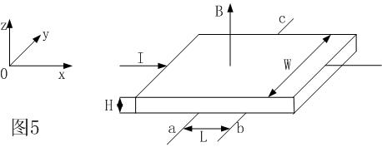300K的霍尔系数R和电导率；
2. 样品的杂质密度；
3. 300K时电子的迁移率。

（1高斯=10-4T=10-8韦伯/cm2）

4、设，试证明：

1. 半导体的电导率取极小值的条件是

和

（2） 

其中是本征半导体的电导率，。

5、含有浅受主密度和浅施主密度分别为和的p型样品，如果两种载流子对电导的贡献都不可忽略，试导出电导率公式：



如果样品进入本征导电区，上式又简化成什么形式？式中是本征载流子密度，。

**第六章 非平衡载流子**

1、用光照射n型半导体样品（小注入），假设光被均匀地吸收，电子-空穴对的产生率为g，空穴的寿命为τ。光照开始时，即t=0，。试求出：

（1）光照开始后任意时刻t的过剩空穴密度；

（2）在光照下达到稳定态时的过剩空穴密度。

1. 一个n型硅样品， $n_{0}={10}^{15}{cm}^{-3}，τ_{p}=1μs$。在均匀光照射下，非平衡载流子的产生率，计算室温下电导率和准费米能级相对于热平衡时费米能级的差。

室温下：

3、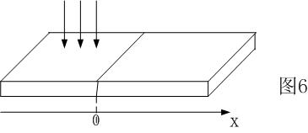一个均匀的p型硅样品，左半部被光照射（图6），电子-空穴对的产生率为g（g

是与位置无关的常数），试求出在整个样品中稳态电子密度分布，并画出曲线。设样品的长度很长和满足小注入条件。

4、一个n型锗样品（饱和电离的施主密度），截面积为10-2cm2，长为1cm。电子和空穴的寿命均为。假设光被均匀地吸收，电子-空穴对产生率g=1017/cm3·s，试计算有光照时样品的电阻。（纯锗的迁移率数值：，。）

5、一个半导体棒，光照前处于热平衡态、光照后处于稳定态的条件，分别由图7（a）和（b）给出的能带图来描述。设室温（300K）时的本征载流子密度，试根据已知的数据确定：

1. 热平衡态的电子和空穴密度和；
2. 稳定态的空穴密度；
3. 当棒被光照设时，“小注入”条件成立吗？试说明理由。

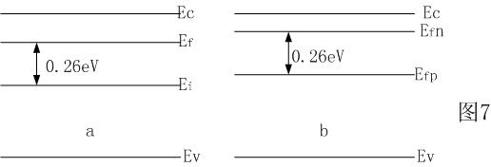

6、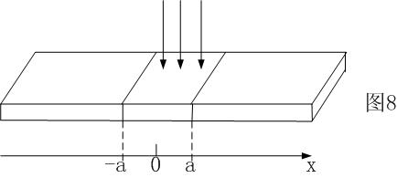如图8所示，一个很长的n型半导体样品，其中心附近长度为2a的范围内被光照射。假定光均匀地穿透样品，电子-空穴对的产生率为g（g为常数），试求出小注入情况下样品中稳态少子分布。

**第七章 半导体的接触现象**

1. 试推导出计算理想结的电压电流关系式。

2、均匀掺杂的锗结中及区的室温电阻率均为时，计算该结的接触电势差。如果电阻率变为时，其值又是多少？

3、已知均匀掺杂的锗结300K时的n型层电阻率为，p型层电阻率为。电子迁移率为0.39m2/V·s,空穴迁移率为0.19m2/V·s,

求热平衡时pn结的势垒区厚度（ ）。

1. 在Ge突变结中，区电阻率为，区电阻率为，电子迁移率为0.39m2/V·s,空穴迁移率为0.19m2/V·s,，结面是直径为的圆面，求出（1）热平衡时的结电容。

（2）加3V反向偏电压时的结电容。

**第八章 半导体表面**

1、对于由金属/氧化物/n型半导体构成的理想MOS结构：

1. 分别画出积累层和耗尽层的能带图；
2. 画出开始出现反型层时的能带图，并求出开始出现反型层的条件；

（3）画出开始出现强反型层时的能带图，并求出开始出现强反型层的条件。

2、对于n型半导体，利用耗尽层近似，求出耗尽层宽度和空间电荷面密度 随表面势变化的公式。

3、利用载流子密度的基本公式

 和 ，

证明在表面空间电荷区中，载流子密度可以写成：

， 

式中和是体内的电子和空穴密度，是表面空间电荷区中的电势。

1. 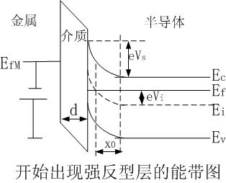一个n型硅样品，电阻率为，试在开始出现强反型时（见下图），求出表面空间电荷区中恰好为本征点的位置与空间电荷区边界的距离。硅的相对介电常数，。